【今日主題】
如何走上成聖、得勝之路
講員:劉介磐弟兄
經文:羅馬書第八章
綱要:
一、賜生命之靈的律，使我脫離罪和死的律了

二、神差祂兒子成為罪身的形狀，在肉身定罪了罪，成就了律法的義

三、體貼肉體的就是死，體貼靈的乃是生命平安

四、基督的靈在我們裏面，使我們因義而活

五、凡被神的靈引導的，都是神的兒子，同作後嗣，同得榮耀

六、如今受造之物都服在虛空嘆息之下，等候神眾子顯出來
七、我們也是盼望等候得著兒子的名分、身體的得贖

八、現今我們有聖靈幫助，萬事效力，要叫我們得榮耀

九、既有神幫助，誰能敵擋、控告、定罪，使我們與基督的愛隔絕呢

十、靠著愛我們的主耶穌基督，無論何事物都不能叫我們與神隔絕
【健康講座】一高不控制
-當心三高一起來報到
講員︰許家蓁護理師
時間︰11/26(主日)下午2:10
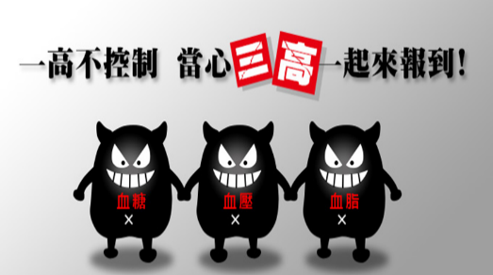
※歡迎邀請朋友參加
劉耀仁弟兄策展及專訪-
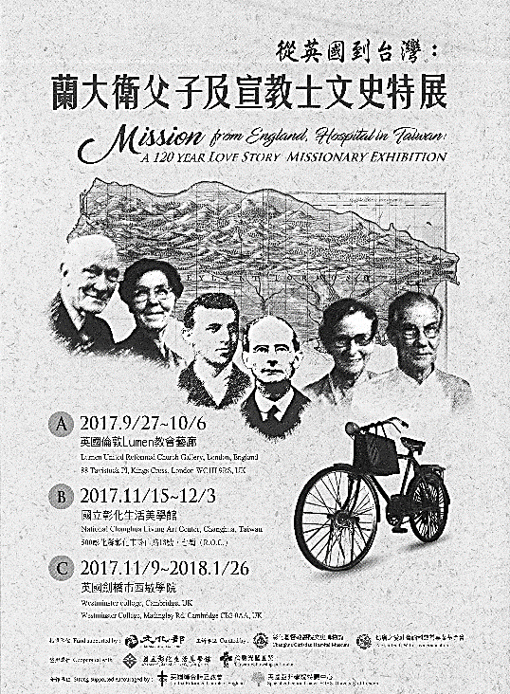
從英國到台灣--【蘭大衛父子及宣教士文史特展】
英國蘭大衛、蘭大弼父子在台灣行醫橫跨兩世紀，更有蘭大衛妻子連瑪玉為了台灣少年，讓丈夫「切膚」移植的感人故事。兩代人在台灣留下的文史資料，目前在倫敦舉辦文物特展。
「從英國到台灣：蘭大衛父子及宣教士文史特展」從9月27日至10月6日，在有200年歷史的英國倫敦律門聯合歸正教會（Lumen United Reformed Church）藝廊舉行。策展人劉耀仁及切膚之愛基金會執行長詹麗珠等人特赴倫敦開展。
蘭大衛成長於宣教士家族，在愛丁堡醫學院就學時聽到自台灣回英國巡迴演講的宣教士描述台灣的狀況，下決心要前往台灣擔任宣教士。他的妻子連瑪玉同樣自幼立志成為宣教士。
兩人的兒子蘭大弼在彰化出生，返回倫敦大學醫學院畢業後先到中國宣教，後返回彰化基督教醫院擔任醫療宣教士，被暱稱為「小蘭醫生」。
劉耀仁接受中央社記者訪問表示，蘭大衛1895年抵達彰化，隔年開設醫館。這次展覽以彰化基督教醫院及彰化長老教會為核心，見證台灣中部生活的變化，以及蘭大衛父子對當地人生命帶來的改變。
他表示，舉辦特展一是要紀念這些一生默默無聞奉獻的宣教士，二是對當年派宣教士至台灣的教會表達感謝之意。展覽內容包含7部分，從蘭大衛預備成為宣教士，到蘭大衛父子對台灣的影響等。透過倫敦大學亞非學院特藏中心協助，得以呈現珍貴史料。
劉耀仁表示，宣教士擁有當年少見的相機，他們在台灣拍攝所見所聞，不知不覺中也替台灣留下珍貴史料。這次展覽中有紀錄日月潭風光的玻璃底片，以及蘭大弼的妻子高仁愛教授護理人員、蘭大弼在路上騎著單車、蘭大弼的雙胞胎兒子坐在台灣古早的竹椅上，以及當年的阿里山森林火車等珍貴照片。
他表示，展品中也有當年台灣民主國簽發給在台宣教士的護照等。宣教士來台灣後，努力學習河洛語（台語）及中文，展品有蘭大弼用羅馬拼音學中文的筆記。這次也從台灣帶來當年蘭大衛訓練醫生及護理人員的教科書，以羅馬拼音的河洛語寫成。
劉耀仁指出，當年宣教士在台灣常做本地人不願意做的事情，像是設立痲瘋病人村，以及台灣最早的盲人學校等。展覽中「切膚之愛」單元，則是連瑪玉為了救治13歲貧童周金耀免於截肢的危險，志願捐出自己的4片皮膚，由丈夫蘭大衛主刀移植到傷口上，成就「切膚之愛」的犧牲精神。他們之後更資助周金耀求學，終身維持良好關係。
展覽的最終部分，則是宣教士在台灣的付出如何成長結實，包括彰化基督教醫院的昔今對比，以及蘭大弼在1996年獲頒紫色大綬景興勳章等。劉耀仁表示，蘭大弼領勳章時，以台語說「我是一個英國籍的台灣人」，相當動人。
「從英國到台灣：蘭大衛父子及宣教士文史特展」將於11月9日至明年1月26日在劍橋西敏學院展出。11月15日至12月3日在彰化生活美學館展出。（中央社記者戴雅真倫敦27日專電）
本週各項聚會
今日 09:30 兒童主日學
09:45 主日講道 劉介磐弟兄
09:45 中學生團契
11: 00 慕道班
11:00《擘餅記念主聚會》
週二 07:30 晨更禱告會
19:30 英文查經班
週三 19:30 交通禱告會 劉介磐弟兄
週四 14:30 姊妹聚會 王清清姊妹
15:30 姊妹禱告會 許家蓁姊妹
週五 19:00 愛的團契 家庭聚會
19:30 小社青 靈修分享會
週六 14:00 大專團契 查經聚會
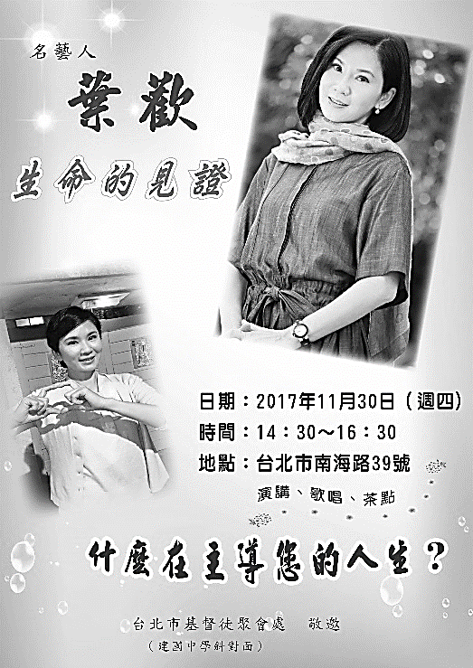
18:00 社青團契 分區家庭聚會
台北基督徒聚會處 第2502期 2017.11.05
教會網站：http://www.taipeiassembly.org 年度主題：敬拜事奉的人生
主日上午 主日下午 下週主日上午 下週主日下午
聚會時間：9時45分 2時10分 9時45分 2時00分
司 會：呂允仁弟兄 張庭彰弟兄
領 詩：彭書睿弟兄 賴大隨弟兄 十一月份同工會
司 琴：俞齊君姊妹 王清清姊妹 主席:任 駿弟兄
講 員： 劉介磐弟兄 羅煜寰弟兄
本週題目：如何走上成聖、得勝之路 下週主題：照管神的教會
本週經文：羅馬書八 下週經文：提摩太前書三1-13
上午招待：蔣震彥弟兄 林和東弟兄 下週招待：吳瑞碧姊妹 施兆利姊妹
楊晴智姊妹
臺北市中正區100南海路39號。電話（02）23710952傳真（02）23113751

弟兄們，這樣看來，我們並不是欠肉體的債去順從肉體活著。
你們若順從肉體活著，必要死；若靠著聖靈治死身體的惡行，必要活著。
羅馬書8:12~13

